МОУ «СОШ с. Марьино-ЛашминоНовобурасского района Саратовской области»

Открытый урок по геометрии в 10 классе.

Тема:

Расстояние от точки до плоскости

Подготовила:
учитель математики и информатики I квалификационной категории Буслаева Елена Яковлевна

2008 г.

Учитель: Буслаева Е. Я.
Школа: МОУ «СОШ с. Марьино-Лашмино Новобурасского района Саратовской области»
Предмет: Геометрия
Учебный план: 4 часа в неделю (2 ч.- алгебра и начала анализа, 2 ч.- геометрия)
Класс: 10

Тема: Расстояние от точки до плоскости.
Тип урока: Урок повторения, обобщения и систематизации знаний.
Цель урока:
Образовательная: обобщить, систематизировать изученное по данной теме;
Развивающая: развивать логическое мышление, продолжать формирование математической речи и
графической культуры, вырабатывать умение анализировать и обобщать;
Воспитательная: приучать к эстетическому оформлению записей и выполнению чертежей,
прививать самостоятельность и трудолюбие.

План урока:
1 этап: Организационный (1 мин);
2 этап: Постановка цели (1 мин);
3 этап: Воспроизведение и коррекция опорных знаний (5 мин);
4 этап: Обобщение, систематизация понятий, выполнение практических заданий (12 мин);
5 этап: Усвоение основных теорий на основе систематизации знаний (10мин);
6 этап: Оперирование ЗУН-ми в стандартной и нестандартной ситуациях (12 мин);
7 этап: Подведение итогов и формулировка выводов (3 мин);
8этап: Домашнее задание и его инструктаж. (1 мин).

Конспект урока:

Этапы | Содержание урока | Время (мин) | Деятельность
Этапы | Содержание урока | Время (мин) | Учителя | Учащихся
1.  2.  3. | Проверка готовности учащихся к началу урока  Сегодня на уроке мы повторим и обобщим полученные знания по теме «Расстояние от точки до плоскости» и закрепим наши знания при решении стереометрических задач.  Ребята, давайте повторим основные теоретические знания по теме урока.  1.Как определяется расстояние от точки до прямой на плоскости?  А  а  М Н  2.Определите расстояние от точки до плоскости, сравните длину перпендикуляра и наклонной.  3.Как называются отрезки АМ, АН, МН ?  4. Сформулируйте теорему о трёх перпендикулярах. | 1  1  5 | Организационная  Сообщает тему урока, дату проведения урока, цель урока | Сообщают об отсутствующих  Записывают в тетради.
1.  2.  3. |  | 1  1  5 | Учитель проводит опрос по основным теоретическим вопросам темы. | Учащиеся отвечают на поставленные вопросы  1. Как кратчайшее расстояние от точки до прямой, как длина перпендикуляра, проведённого от точки к данной прямой.  2. Расстоянием от точки до плоскости называется длина перпендикуляра, опущенного из этой точки на плоскость, АН<АМ  3. АН-перпендикуляр  АМ-наклонная  МН-проекция наклонной  4. Если прямая, проведённая на плоскости через основание наклонной, перпендикулярна её проекции, то она перпендикулярна наклонной. И обратно.
Этапы | Содержание урока | Время (мин) | Деятельность
Этапы | Содержание урока | Время (мин) | Учителя |  | Учащихся
4. | Проведём устную фронтальную работу.  1.Верно ли утверждение: «Прямая перпендикулярна плоскости, если она перпендикулярна двум прямым, лежащим в этой плоскости?  2. Верно ли утверждение: «Прямая называется перпендикулярной плоскости, если она перпендикулярна любой прямой, лежащей в этой плоскости?  3. Как расположены по отношению друг к другу рёбра, выходящие из одной вершины куба?  4. Как расположены плоскости верхней и нижней граней по отношению к боковым рёбрам?  5. Что можно сказать о двух (трёх, четырёх) прямых, перпендикулярных к одной плоскости?  6. Верно ли утверждение: «Две прямые, перпендикулярные третьей прямой, параллельны?»  Решим задачу из учебника Л.С.Атанасяна «Геометрия 10-11» №150 | 12 | Проводится устная фронтальная беседа |  | Учащиеся принимают активное участие во фронтальной беседе  Предполагаемые ответы учащихся:  1.Нет, т.к. не указано каким именно двум прямым она перпендикулярна.  2.Да  3.Перпендикулярно.  4.Перпендикулярно.  5.Параллельны.  6.Да
  К  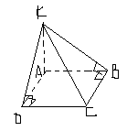  С Д | Дано:  АВСД - прямоугольник, АК ┴(АВС)  КД=6см, КВ=7см, КС=9см.  Найдите:  ρ (К, (АВС)), ρ(АК, СД)  Решение задачи см.в приложении 1
4. |  | 12 | Направляет на верное рациональное решение, следит за верностью рассуждений учащихся |  | Предлагают способы решения.  Один ученик записывает решение на доске.
Этапы | Содержание урока | Время (мин) | Деятельность
Этапы | Содержание урока | Время (мин) | Учителя |  |  | Учащихся
5. | Чаще всего при решении задач на нахождение расстояния от точки до плоскости нам приходится строить перпендикуляр к плоскости, рассматривать прямоугольные треугольники, находить длину перпендикуляра, используя теорему Пифагора, связь между сторонами и углами в прямоугольном треугольнике.  Рассмотрим те случаи, когда можно решить задачу без построения перпендикуляра.  Пусть ρ(А,α)=h, h=АА₁, ρ(В,α)=?  ВВ₁ ┴ α; В₁Є α => В₁Є ОА₁  Из подобия треугольников следует пропорциональность:  = , но ρ(А,α)=h, получаем ρ(В,α)= h · - эта  формула позволяет избежать построения перпендикуляра. | 10 | Учитель поясняет нестандартный подход вычисления расстояния от точки до плоскости без построения перпендикуляра. |  |  | Учащиеся вспоминают признаки подобия треугольников и отношения, которые вытекают из подобия.
  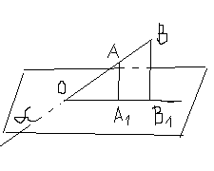 | 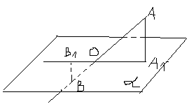

Этапы | Содержание урока | Время (мин) | Деятельность
Этапы | Содержание урока | Время (мин) | Учителя | Учащихся
6. | Решим задачу на применение данного метода  В кубе АВСДА₁В₁С₁Д₁ через середину рёбер ДС и ВС и вершину Д₁ построено сечение. Ребро куба равно 5 см. О – точка пересечения диагоналей АС и ДВ. Найдите расстояние от точки О до плоскости сечения, если известно, что расстояние от вершины А до плоскости сечения равно 5 см.  Решение задачи см.в приложении 2  Самостоятельное решение задач (класс разбивается на две группы)  Задача (для группы 1)  Задача (для группы 2)  Дан куб АВСДА₁В₁С₁Д₁ .Найдите расстояние от вершины А до плоскости, проходящей через вершины А₁, В, Д, если расстояние от вершины С до этой плоскости равно а.  Решения задач см.в приложении 3 | 12 | Совместно с учащимися выбирает метод решения задачи.  Следит за грамотным решением и записями на доске.  По необходимости учитель даёт консультации учащимся в группах, направляя их на верное решение.  Если есть время, то решения можно обсудить между группами.  Если времени нет, то решение можно проверить, показав его на экране через медиопроектор или кодоскоп | После устного обсуждения решения, один из учащихся оформляет решение на доске, остальные учащиеся записывают решение в тетрадь.  Обсуждают решение задачи внутри группы и записывают готовое решение.
  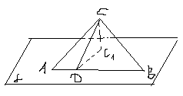 | В прямоугольном треугольнике катет равен а, противоположный угол равен 60º. Через гипотенузу проведена плоскость, составляющая с плоскостью треугольника угол в 45º.Найдите расстояние от вершины прямого угла до плоскости.

Этапы | Содержание урока | Время (мин) | Деятельность
Этапы | Содержание урока | Время (мин) | Учителя | Учащихся
7.  8. | Решение стереометрических задач требует от учащихся хороших теоретических знаний, умений применять их на практике. Это требует внимания, трудолюбия, сообразительности.  Мы сегодня повторили материал по теме «Расстояние от точки до плоскости». Все хорошо поработали, молодцы ребята!  Чтобы прочнее закрепить знания по данной теме, необходимо ещё раз повторить данный материал. | 3  1 | Выставляются оценки отдельным учащимся  Учитель объявляет домашнее задание:  §2 пп.19-21 | Учащиеся записывают домашнее задание

Приложение 1

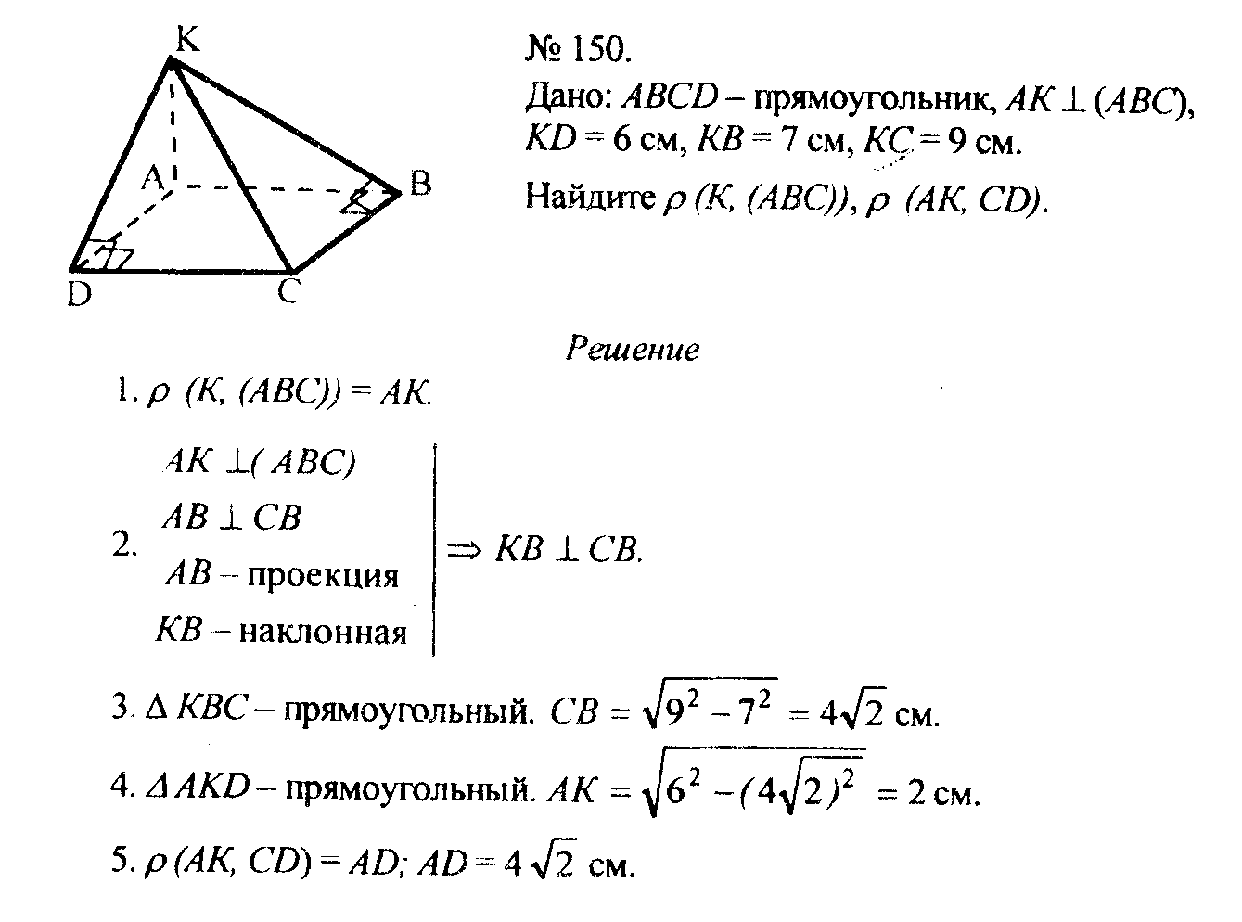

Приложение 2

Задача. В кубе АВСДА₁В₁С₁Д₁ через середину рёбер ДС и ВС и вершину Д₁ построено сечение. Ребро куба равно 5 см.
О – точка пересечения диагоналей АС и ДВ. Найдите расстояние от точки О до плоскости сечения, если известно, что расстояние от вершины А до плоскости сечения равно 5 см.

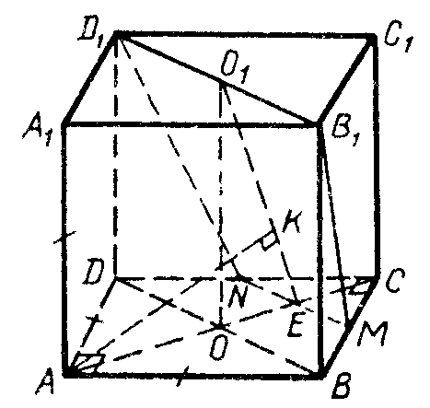
Дано:
АВСДА₁В₁С₁Д₁- куб с ребром 5 см;
О – точка пересечения диагоналей АС и ДВ;
N, M – середины рёбер ДС,ВС соответственно;
ρ (А, (МNД₁))=АК= 5 см.

Найти:
ρ (О, (МNД₁))= ?

Решение:
Обозначим плоскость сечения МNД₁ через
АВС – прямоугольный => АС²= 5²+5²=50; АС = 5 ∙$\sqrt{2}$ см;
О – точка пересечения диагоналей АС и ДВ => АО = ОС = 2,5 ∙ $\sqrt{2}$ см;
N, M – середины рёбер ДС,ВС соответственно => МN – средняя линия ДСВ.
По теореме Фалеса ОЕ = ЕС= $\frac{1}{4}$∙ АС= $\frac{5}{4}$ ∙$\sqrt{2}$ см; АЕ = АО+ОЕ = 3,75 ∙$\sqrt{2}$ см.
Используя формулу, вытекающую из подобия треугольников, найдём расстояние от точки О до плоскости сечения
$\frac{ρ(А,β)}{ρ(О,β)}$ = $\frac{\text{АЕ}}{\text{ОЕ}}$; ρ(О,β) = $\frac{ρ(А,β)⋅\text{ОЕ}}{\text{АЕ}}$ = $\frac{5⋅\frac{5}{4}⋅\sqrt{2}}{3,\text{75}⋅\sqrt{2}}$= $\frac{\text{25}}{\text{15}}$= $\frac{5}{3}$ = 1$\frac{2}{3}$ см.
Ответ: ρ (О, (МNД₁))= 1$\frac{2}{3}$ см.
Приложение 3

Задача (для группы 1)

В прямоугольном треугольнике катет равен а, противоположный угол равен 60º. Через гипотенузу проведена плоскость, составляющая с плоскостью треугольника угол в 45º.Найдите расстояние от вершины прямого угла до плоскости.

Дано: АВС –прямоугольный (ےС=90º), СВ = а ; ے САВ=60º , ے СДС₁=45º, СС_{1┴} α
Найти: СС₁
Решение: Из условия следует, что угол СВА равен 30º. По теореме о трёх перпендикулярах СД ┴ АВ => CДВ- прямоугольный с углом 30º и гипотенузой СВ=а, тогда катет СД= а / 2.
ДСС₁-прямоугольный, значит СС₁= СД · Sin 45º= а / 2 · $\sqrt{2}$ / 2= $\frac{а\sqrt{2}}{4}$

Задача (для группы 2)

Дан куб АВСДА₁В₁С₁Д₁ .Найдите расстояние от вершины А до плоскости, проходящей через вершины А₁, В, Д, если расстояние от вершины С до этой плоскости равно а.
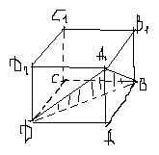
Решение: диагонали ВД и АС пересекаются и точкой пересечения делятся пополам, т.е. АО=ОС, тогда из подобия треугольников следует ρ(А, (А₁ВД)) = ρ(С, (А₁ВД)) = а

